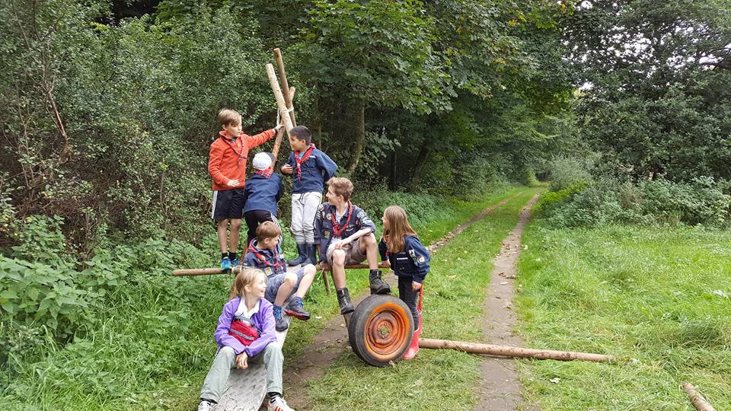

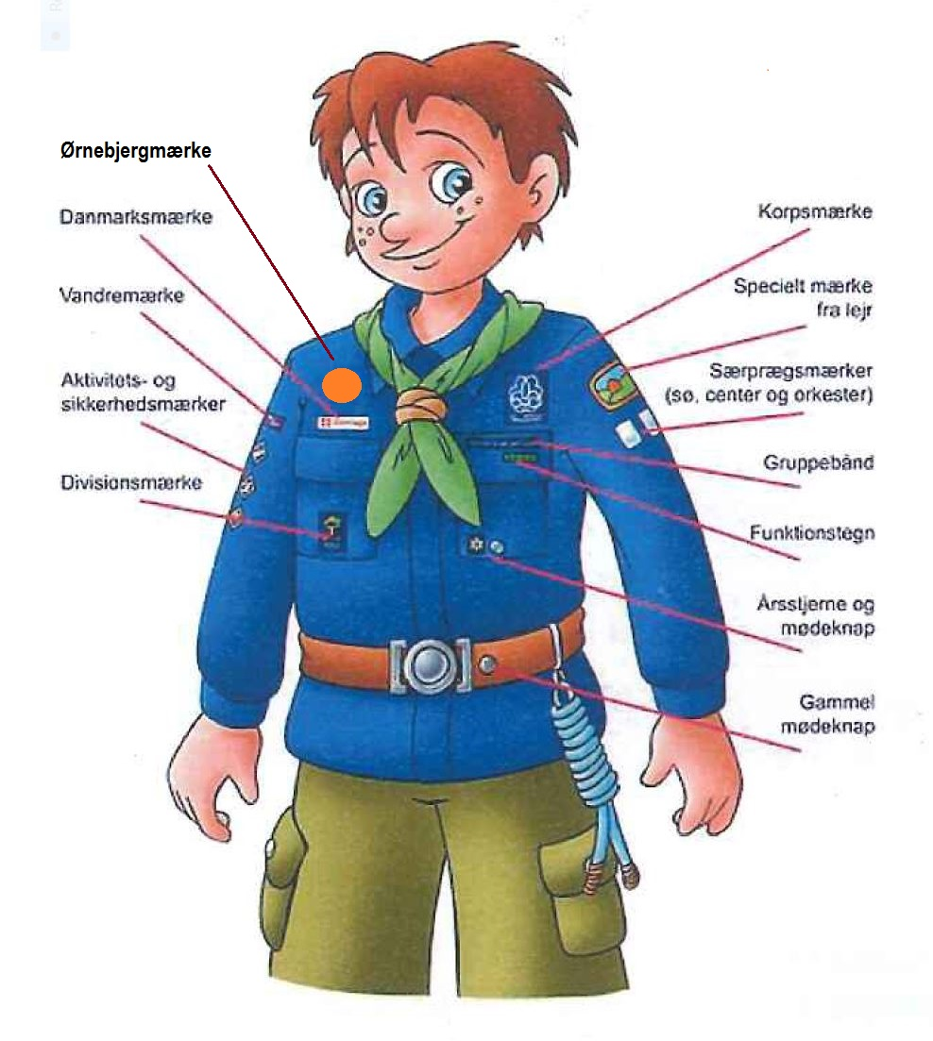

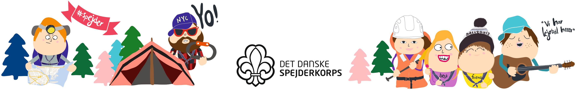

# Salg og glemte sager

Når dit barn er vokset ud af uniformen, kan du sætte den eller andet udstyr til salg på facebookgruppen: Ørnebjerg – køb, salg og bytte.

Glemte sager hænger på knagerækkerne ved køkkenet og i gangen. Et par gange om året rydder vi op: hvis der er læseligt navn i, kontakter vi jer - alt andet afleveres til Røde Kors. Så: skriv navn i ALT ☺

I denne folder kan du som (ny) forælder få svar på de mest almindelige spørgsmål om dit barns spejderaktivitet i Ørnebjerg. Hvis du har andre spørgsmål, så tøv ikke med at tage fat i en af lederne.

Forældreinfo – Ørnebjerg

Det Danske Spejderkorps (DDS)

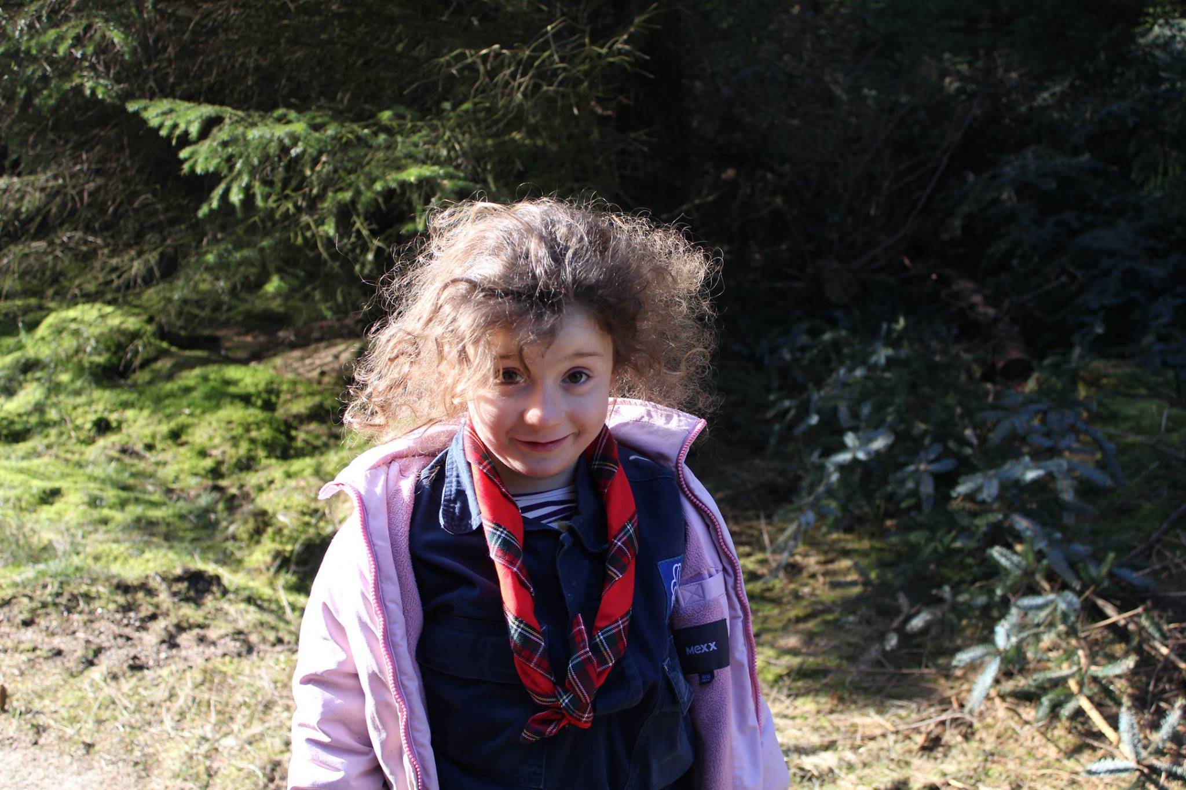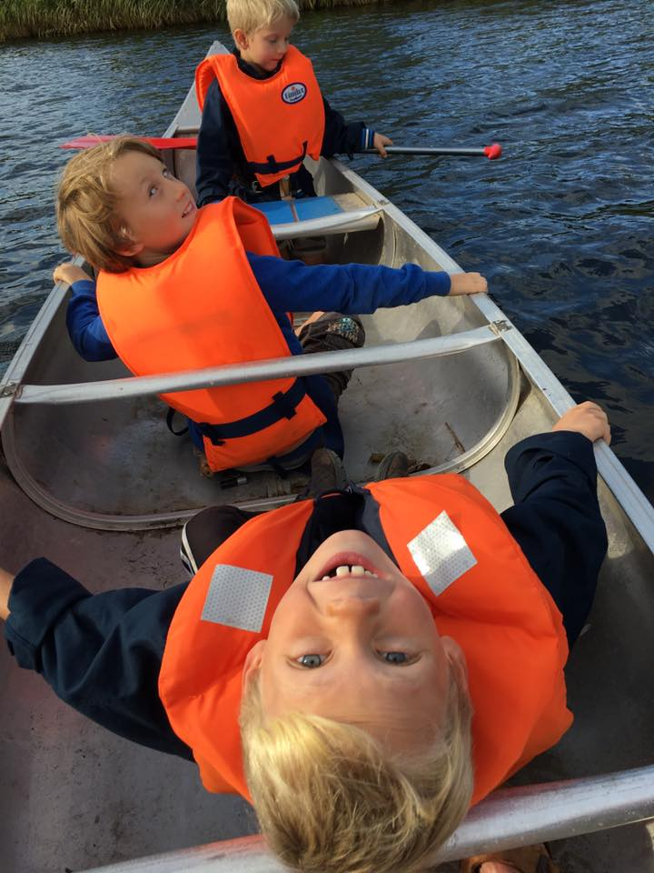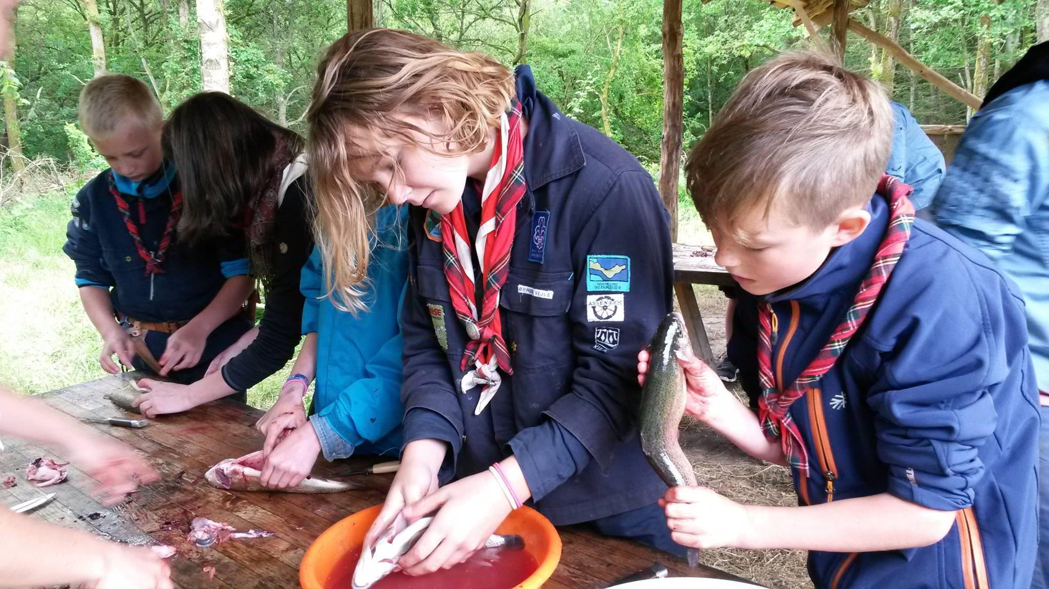

Gruppens opbygning

I gruppen er spejderne opdelt efter alder. Hver aldersgruppe kaldes en gren. I DDS har vi en familiespejd-, mikro-, mini-, junior, og tropsgren og klanen. Vi har således én gruppeleder samt flere grenledere (se hjemmesiden: vejlespejderne.dk).

# Mødetid – afhentning – parkering

Normal mødetid er torsdag 17-18.30 for mikro’er og mini’er, 18-20 for junior og 18.30-20.30 for trop. Familiespejderne mødes hver anden søndag 10-12. Kom venligst til tiden, så vi kan starte i samlet flok. Ved særlige lejligheder holder vi fælles møde, og da starter vi typisk klokken 18. Se vores kalender på hjemmesiden. På grund af den begrænsede adgang for biler til hytten, bedes forældre der henter og bringer deres børn, parkere f.eks. på Bybækvej og gå til hytten.

# Påklædning og drikkedunk

Vi er udendørs både sommer og vinter, så gode sko og påklædning efter vejret er et must. Gummistøvler der sidder ordentligt på fødderne er fine - men ikke når vi skal ud at gå langt, her er brug for gode travesko. Vi bestræber os på at give besked på forhånd, hvis vi skal male eller lave andre aktiviteter der kan ødelægge tøjet . Det sikreste er dog at lade være med at sende nyt og fint tøj med, når dit barn skal til spejder ☺. HUSK at skrive navn i tøj, bælter, tasker, på knive osv. Vi er op mod 100 mennesker i ens tøj og med det samme udstyr, så risikoen for at miste noget er stor. Send gerne en drikkedunk med de små spejdere, når det er varmt.

# Bækken og skrænten

Vores hytte ligger fantastisk, og ungerne elsker at lege i bækken og på skrænten bag hytten. Vi har nogle få nødvendige regler, som I meget gerne må snakke med jeres børn om: Børnene må

KUN lege i bækken, når de har fået lov, og en leder går med og holder øje. Når vi leger i bækken, må børnene ikke gå længere væk, end at vi kan se dem fra broen. Den anden torsdag

efter sommerferien har vi traditionen tro å-vandring, hvor vi til gengæld giver den fuld gas og alle gruppens spejdere sammen går op og ned af åen .

Skrænten er ikke vores, men tilhører det bagvedliggende hus – derfor er det VIGTIGT, at vi opfører os hensynsfuldt, når vi leger og klatrer på den.

# Info – hjemmeside – facebook

Hjemmesiden vejlespejderne.dk er Ørnebjergs primære informationskilde, og her finder I bl.a. nyheder, information, lederoversigt, kalender samt tilmeldinger til diverse arrangementer. Tjek hjemmesiden jævnligt! Udover hjemmesiden har vi en facebookgruppe (’Ørnebjerg Gruppe’), hvor vi ofte lægger billeder fra torsdagsmøderne og fra vores lejre. Facebookgruppen er også god til sidste-øjebliks-ændringer, og vi opfordrer jer alle sammen til at blive medlem. Kom også gerne selv med opslag eller kommentarer.

# Uniformer og mærker

Når vi er afsted som spejdere, bærer vi uniform – eller som minimum tørklæde. Vores tørklæde er specialfremstillet, det er rødt med skotskternet kant. Spejderne går rigtig meget op i deres uniformer og hvor mange mærker de har taget. På bagsiden af denne folder kan du se, hvor på uniformen mærkerne skal sidde.

# Tilmelding og kontingentopkrævning

Alle nye børn er velkomne til at prøve kræfter med spejderiet i Ørnebjerg. Vi vil gerne hurtigst muligt have jeres kontaktoplysninger, så udfyld en tilmeldingsblanket senest efter tre mødegange via hjemmesiden. Kontingentet opkræves pr. mail to gange om året, hhv. i august og januar. Når man er tilmeldt kan man købe en velkomstpakke for 200 kr. Pakken indeholder alt det man har brug for til at starte spejderlivet op.

Som medlem er det vigtig at rette sine personlige oplysninger i medlemsservice, skulle der ske ændringer. Tilmeld også gerne automatisk kontingentopkrævning. Få hjælp her: medlemsservice.nu/vejledninger